Bài 26: Đặc điểm tài nguyên khoáng sản Việt Nam

1. Việt Nam là nước giàu tài nguyên khoáng sản
- Nước ta có khoảng 5000 điểm quặng và tụ khoáng của gần 60 loại khoáng sản khác nhau.
- Phần lớn các khoáng sản của nước ta có trữ lượng vừa và nhỏ.
- Một số loại tiêu biểu: than (Quảng Ninh), dầu mỏ - khí đốt (Bà Rịa- Vũng Tàu), apatit (Lào Cai), đá vôi, sắt, crom, đồng, thiếc, bôxit,…

2. Vấn đề khai thác và bảo vệ tài nguyên khoáng sản
- Thực trạng: Hiện tại một số tài nguyên bị sử dụng một cách lãng phí, việc khai thác khoáng sản làm ô nhiễm môi trường. Khoáng sản là tài nguyên không thể phục hồi
- Biện pháp: Cần phải khai thác hợp lí, sử dụng tiết kiệm và có hiệu quả nguồn tài nguyên này.

Bài 27: Thực hành: Đọc bản đồ Việt Nam
Câu 1: - Dựa vào bản đồ hành chính để tìm vị trí hoặc thành phố nơi em đang sống.
- Xác định vị trí, tọa độ các điểm cực Bắc, cực Nam, cực Đông, cực Tây của lãnh thổ phần đất liền nước ta:
Điểm cực | Địa danh hành chính | Vĩ độ | Kinh độ
Bắc | Xã Lũng Cú, huyện Đồng Văn, tỉnh Hà Giang | 23º23B | 105º20Đ
Nam | Xã Đất Mũi, huyện Ngọc Hiểu, tỉnh Cà Mau | 8º34B | 104º40Đ
Tây | Xã Sín Thầu, huyện Mường Nhé, tỉnh Điện Biên | 22º22B | 102º9Đ
Đông | Xã Vạn Thạch, huyện Vạn Ninh, tỉnh Khánh Hòa | 12º40B | 109º24Đ

Câu 2: Lập bảng thống kê sau:

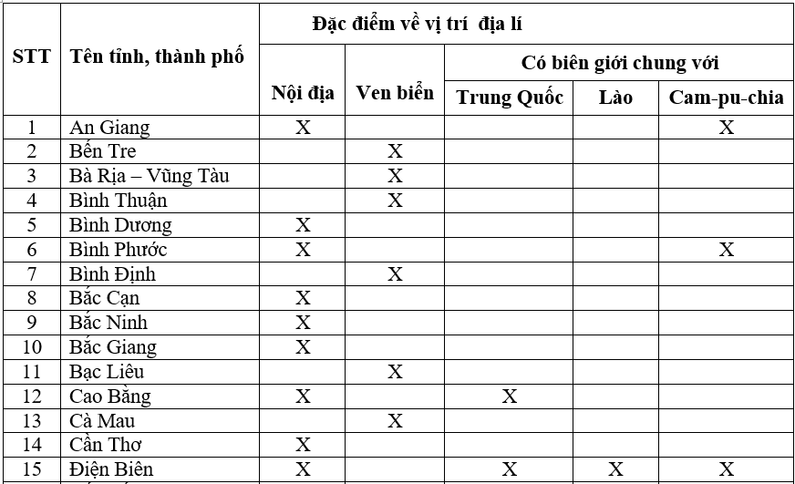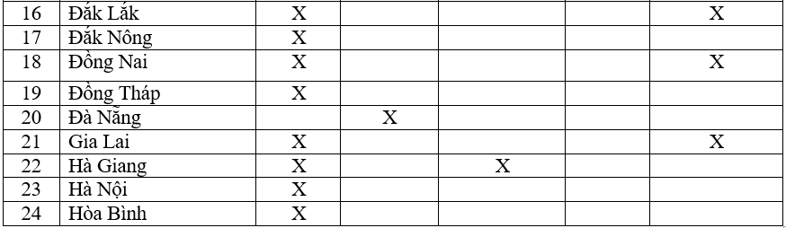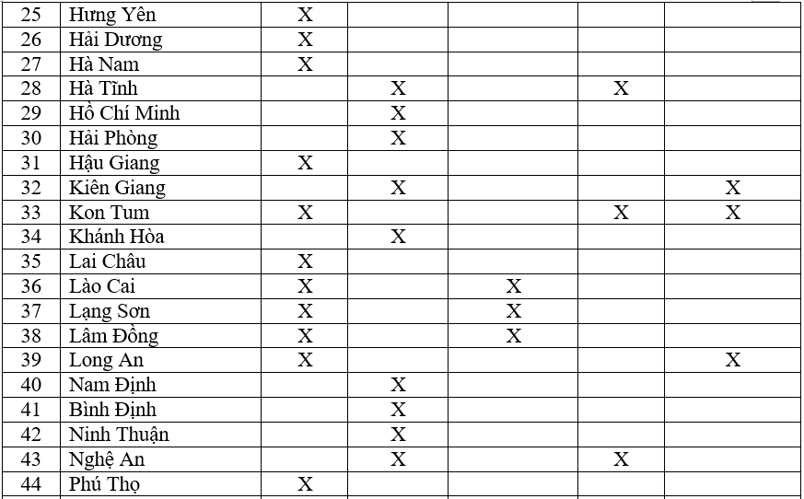
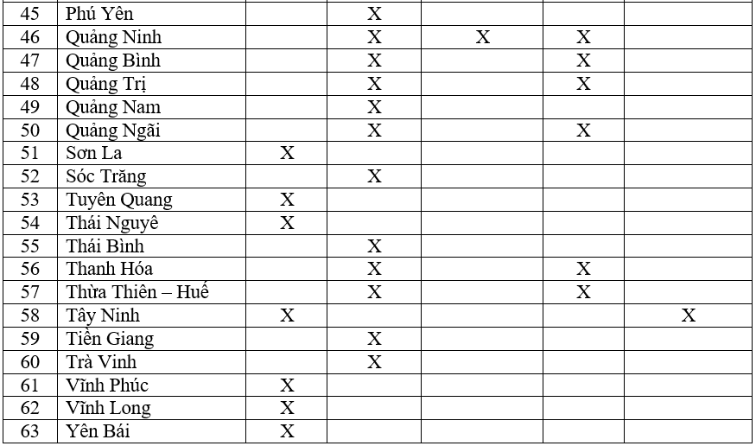
Câu 3: Đọc lược đồ khoáng sản Việt Nam trong sách giáo khoa hoặc Atlat Địa lí Việt Nam, vẽ lại kí hiệu và ghi vào vở học nơi phâ bố của mười loại khoáng sản chính theo mẫu?
Trả lời:
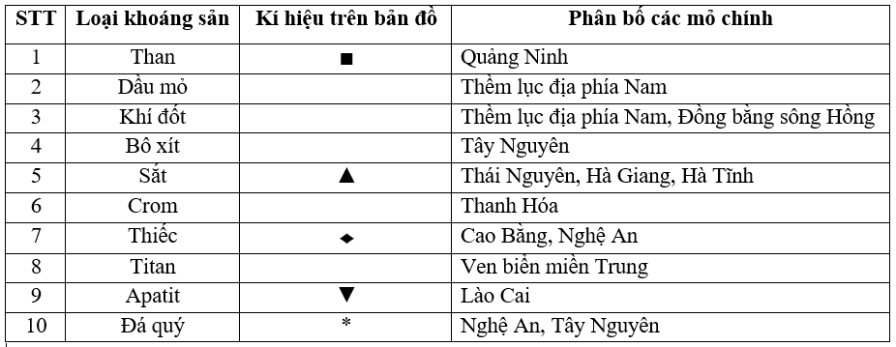

Bài 28: ĐẶC ĐIỂM ĐỊA HÌNH VIỆT NAM
1.Đồi núi là bộ phận quan trọng nhất của cấu trúc địa hình Việt Nam
- Địa hình đa dạng, nhiều kiểu loại, đồi núi chiếm ¾ diện tích lãnh thổ, chủ yếu là đồi núi thấp.
2.Địa hình nước ta được tân kiến tạo nâng lên và tạo thành nhiều bậc kế tiếp nhau
- Tân kiến tạo đã nâng địa hình nước ta thành nhiều bậc như đồi núi, đồng bằng, thềm lục địa thấp dần từ nội địa ra biển .
3.Địa hình nước ta mang tính chất nhiệt đới gió mùa và chịu tác động mạnh mẽ của con người
- Ngoại lực là nhân tố chủ yếu và trực tiếp hình thành địa hình hiện tại .
- Môi trường nhiệt đới gió mùa ẩm làm cho đất đai phong hóa, xói mòn ….tạo dạng địa hình các xtơ độc đáo .
- Sự khai phá của con người làm cho địa hình bị biến đổi.

